Université ABDOU MOUMOUNI Laboratoire d’Etudes et de Recherches
Faculté des Lettres et Sciences Humaines sur les Dynamiques Sociales et le
Développement Local
Département de Sociologie


MASTER
SOCIO-ANTHROPOLOGIE DE LA SANTE

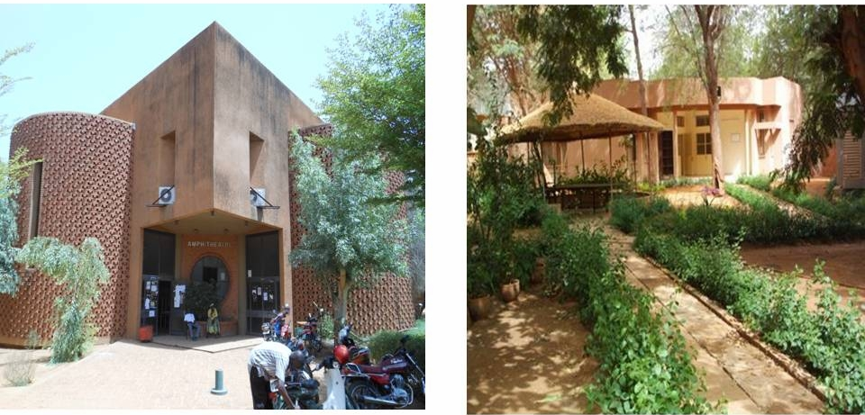
Faculté des Lettres et sciences Humaines Laboratoire d’Etude et de
BP : 418 Niamey Niger Recherche sur les Dynamiques
Tel : 00 227 20 31 72 55 Sociales et le Développement local
(LASDEL)
BP : 12901
Tél : (227) 20 72 37 80
Fax : (227) 20 72 16 58
E-mail : lasdel@lasdel.net

Programme master I

Semestre I
UE | Intitulé UE | Horaires | Crédits
SOC 401 | Epistémologie des sciences sociales | 50 h | 6
SOC 402 | Méthodologie de la recherche en sciences sociales | 50 h | 6
SOC417 | Histoire de la santé publique | 50 h | 6
SOC 418 | Fiche de lecture (recherches en socio-anthropologie de la santé) | 50 h | 6
SOC 419 | Les perceptions de la maladie et de la santé dans les sociétés nigériennes | 50 h | 6

Semestre 2
UE | Intitulé UE | Horaires | Crédits
SOC 411 | Croyances et rapports à la santé et à la maladie | 50 h | 6
SOC 420 | Les politiques publiques en matière de santé | 50 h | 6
SOC 421 | Les problèmes négligés en santé publique | 50 h | 6
SOC 422 | La santé maternelle et infantile | 50 h | 6
SOC 423 | Les épidémies | 50 h | 6

Programme master II
Semestre 3
UE | Intitulé UE | Horaires | Crédits
SOC 501 | Méthodologie de la recherche | 50 h | 6
SOC 506 | La santé sexuelle et reproductive | 50 h | 6
SOC 507 | Les communes et la santé | 50 h | 6

Semestre 4
Le semestre 4 est consacré à la production et à la soutenance d’un mémoire
UE | Intitulé UE | crédits
SOC 508 | Elaboration et soutenance du mémoire | 42

Dossier de candidature
Les dossiers de candidature doivent être déposés au plus tard le 30 septembre et doivent comporter les pièces suivantes :
- Une copie légalisée d’acte de naissance ou de jugement supplétif ;
- Une copie légalisée du certificat de nationalité ;
- Un relevé de notes du dernier diplôme pour les licenciés LMD, de la licence et de la maîtrise pour les candidats de l’ancien système ;
- Une attestation de licence (système LMD) de maîtrise (ancien système), ou une d’inscription en sixième année de médecine ;
- Un avant projet de recherche pour le mémoire de fin d’étude contenant le sujet et la justification du choix du sujet (deux pages maximum) ;
- Deux photos d’identité récentes

Les dossiers sont reçus au secrétariat du département de sociologie, Faculté des lettres et sciences humaines de l’Université Abdou Moumouni
BP 418 Niamey, Niger

Pour plus d’informations, contactez
Dr. Amadou OUMAROU, responsable pédagogique du master
Tel : 00 227 96 88 55 31/ 00 227 90 19 33 35
Mail : oumarou371@hotmail.com

Sélection
- Une première sélection sera organisée le 10 octobre
- Une audition des candidats retenus sera organisée le 15 octobre pour la sélection finale.
Frais de scolarité : les frais de scolarité sont composés de frais d’inscription (10.000 FCFA pour les nationaux et 50.000 FCFA pour les étrangers), et de frais de laboratoire fixés à 270.000 FCFA. Par ailleurs, des frais de dépôt de dossier (10.000 FCFA) sont perçus au secrétariat du département.

NB : le nombre de places pour ce master étant limité à 20, la sélection est rigoureuse.

Profil du diplôme

Le master en socio-anthropologie de la santé a été initié par le LASDEL (Laboratoire d’Etudes et de recherche sur les dynamiques sociales et le développement local) en collaboration avec le département de sociologie de l’université Abdou Moumouni de Niamey qui en est le porteur.
Le LASDEL travaille depuis plus d’une décennie sur les espaces publics en Afrique afin de produire des connaissances non seulement sur l’Etat « réel » (en particulier ses corps professionnels ou ses segments locaux en contact avec les populations), mais aussi sur l’ensemble des institutions qui assument des fonctions « collectives » et sur leurs interactions avec les usagers, en prenant en compte les dynamiques sociales qui les traversent. Parmi les chantiers prioritaires de recherche, la santé constitue un axe majeur qui sert de terrain à plusieurs chercheurs membres du laboratoire et développant par là même des compétences en matière d’enseignement et de recherche.
Ce master a deux objectifs : (a) la formation de futurs doctorants et chercheurs en socio-anthropologie de la santé ; (b) la formation de cadres pour des institutions publiques et associatives aussi bien nationales qu’ internationales, œuvrant dans le domaine de la santé.
En outre, ce master entend :
- Développer dans la sous-région, les capacités de recherche dans le domaine de la socio-anthropologie de la santé et favoriser une coordination avec d’autres Universités et centres de recherche en Afrique
- Développer le partenariat entre le LASDEL et le département de sociologie de l’UAM de Niamey.
Le master en socio-anthropologie de la santé vise trois types de publics qui sont :
- Les étudiants issus des universités de la sous-région titulaires d’une licence ou d’une maîtrise en sciences sociales, désireux d’entreprendre des études de 3ème cycle, ou de s’engager dans une formation doctorale ;
- Les étudiants inscrits aux études médicales issus de ces universités souhaitant perfectionner leurs connaissances sur les systèmes de santé de la sous-région ;
- Les professionnels de la santé ressortissants de ces pays souhaitant approfondir leurs connaissances en anthropologie de la santé, sous réserve d’une équivalence de diplôme dûment établie par les services compétents de l’UAM.

Professeur Jean Pierre OLIVIER DE SARDAN coordinateur scientifique du master

